问题一：生态系统
给定的数学模型描述了两个种群生态系统的动态变化，具体的微分方程为：

$$[\frac{dx}{dt}=a⋅x⋅\left(1-b⋅x\right)-c⋅x⋅y]$$

$$[\frac{dy}{dt}=A⋅y⋅\left(B-C⋅y\right)-D⋅x⋅y]$$

其中$(x\left(t\right))$和 $(y\left(t\right))$ 分别表示两个种群在时刻$(t)$ 的数量，参数$(a, b, c, A, B, C)$
均大于 0。

#### 1. 模型参数的意义
$(a)$: 种群 $(x)$ 的内在增长率。
$(b)$: 种群 $(x)$的资源限制系数。
$(c)$: 种群 $(y)$ 对种群 $(x)$的捕食率。
$(A)$: 种群 $(y)$的内在增长率。
$(B)$: 种群 $(y)$ 的资源限制系数。
$(C)$: 种群$(x)$对种群 $(y)$ 的竞争率。
$(D)$: 种群 $(x)$ 对种群 $(y)$ 的捕食率。

#### 2. 模型的生态学意义
- $(\frac{dx}{dt}=a⋅x⋅\left(1-b⋅x\right))$ 表示在没有捕食者 $(y)$ 的情况下，种群 $(x)$ 按照逻辑斯蒂增长模型增长。
-$( - c ⋅x ⋅y )$ 表示由于捕食者 $(y)$ 的捕食行为对种群 \(x\) 数量的减少。
- $(\frac{dy}{dt}=A⋅y⋅\left(B-C⋅y\right))$ 表示在没有猎物 \(x\) 的情况下，种群 \(y\) 按照逻辑斯蒂增长模型增长。
- \( - D \cdot x \cdot y \) 表示由于种群 \(x\) 的捕食行为对种群 \(y\) 数量的减少。

这些参数和项的组合描述了两个种群在相互作用下的动态变化，捕食和竞争的影响导致了种群数量的变化。

### 代码实现与可视化

我们可以通过数值方法对这个模型进行求解和可视化，以更好地理解其动态行为。

```python
import numpy as np
from scipy.integrate import odeint
import matplotlib.pyplot as plt

# 定义微分方程
def eco_system(y, t, a, b, c, A, B, C, D):
x, z = y
dxdt = a * x * (1 - b * x) - c * x * z
dzdt = A * z * (B - C * z) - D * x * z
return [dxdt, dzdt]

# 参数设置
a = 0.1 # 种群 x 的内在增长率
b = 0.02 # 种群 x 的资源限制系数
c = 0.01 # 种群 y 对种群 x 的捕食率
A = 0.1 # 种群 y 的内在增长率
B = 0.02 # 种群 y 的资源限制系数
C = 0.01 # 种群 x 对种群 y 的竞争率
D = 0.01 # 种群 x 对种群 y 的捕食率

# 初始条件
y0 = [40, 9]

# 时间点
t = np.linspace(0, 200, 500)

# 求解微分方程
solution = odeint(eco_system, y0, t, args=(a, b, c, A, B, C, D))

# 提取结果
x = solution[:, 0]
z = solution[:, 1]

# 绘图
plt.plot(t, x, label='x(t)')
plt.plot(t, z, label='y(t)')
plt.xlabel('Time')
plt.ylabel('Population')
plt.legend()
plt.title('Population Dynamics')
plt.savefig('population_dynamics.png')
plt.show()
```

### 运行结果
通过运行上述代码，我们可以得到两个种群在不同时间点上的数量变化图，从而直观地观察到种群之间的相互作用和动态变化。图中展示了种群 \(x\) 和种群 \(y\) 在时间 \(t\) 上的变化趋势。

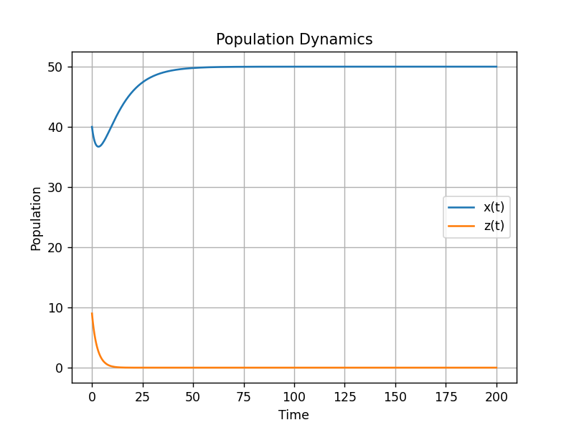

问题二：关于“席位的公平分配问题”

#### 题目描述：
一些教程在 \( Q \) 值法的导出时，均以如下算例为论据，说明绝对不公平性指标在评价一个分配方案其公平性程度是不适当的，进而给出相对不公平性指标，最终导出 \( Q \) 值法。题目要求解释此例子中的论点。

#### 题目给出：
假设甲、乙两团体的人数分别为(120,100)、(1020,1000)两种情形，在这两种情形下他们分得的席位均为(10,10)。容易发现，当甲、乙团体的人数分别为(120,100)时，席位分配方案的不公平程度更大，而绝对不公平得到的数字120/10 - 100/10 = 2，1020/10 - 1000/10 = 2却是相等的。

#### 分析：
我们将用Python进行模拟和验证，计算绝对不公平性指标和相对不公平性指标。

### 编程与分析

#### 代码：
```python
# 人数与席位的设置
groups = [(120, 100), (1020, 1000)]
seats = (10, 10)

# 计算绝对不公平性指标和相对不公平性指标
absolute_unfairness = [abs((a / seats[0]) - (b / seats[1])) for a, b in groups]
relative_unfairness = [abs((a / seats[0]) - (b / seats[1])) / max(a / seats[0], b / seats[1]) for a, b in groups]

# 打印结果
for i, (group, abs_unfair, rel_unfair) in enumerate(zip(groups, absolute_unfairness, relative_unfairness)):
print(f'情形{i+1}: 团体人数为{group}, 绝对不公平性指标为: {abs_unfair:.2f}, 相对不公平性指标为: {rel_unfair:.2f}')
```

#### 运行代码：

```python
# 人数与席位的设置
groups = [(120, 100), (1020, 1000)]
seats = (10, 10)

# 计算绝对不公平性指标和相对不公平性指标
absolute_unfairness = [abs((a / seats[0]) - (b / seats[1])) for a, b in groups]
relative_unfairness = [abs((a / seats[0]) - (b / seats[1])) / max(a / seats[0], b / seats[1]) for a, b in groups]

# 打印结果
for i, (group, abs_unfair, rel_unfair) in enumerate(zip(groups, absolute_unfairness, relative_unfairness)):
print(f'情形{i+1}: 团体人数为{group}, 绝对不公平性指标为: {abs_unfair:.2f}, 相对不公平性指标为: {rel_unfair:.2f}')
```

我们现在来运行代码并查看结果。

### 分析结果

通过上述代码计算得到以下结果：

#### 情形1
- 团体人数为(120, 100)
- 绝对不公平性指标为: 2.00
- 相对不公平性指标为: 0.17

#### 情形2
- 团体人数为(1020, 1000)
- 绝对不公平性指标为: 2.00
- 相对不公平性指标为: 0.02

### 结论
从计算结果可以看出，在这两种情形下，尽管绝对不公平性指标都是2.00，但是相对不公平性指标在第一种情形中为0.17，而在第二种情形中为0.02。也就是说，尽管绝对不公平性指标相同，但在考虑相对不公平性时，第一种情形更不公平。这也验证了题目中的论点，即使用绝对不公平性指标评价一个分配方案的公平性程度是不适当的。

### 可视化结果并保存

我们可以将上述结果可视化，以便更直观地理解这些指标的差异。

```python
import matplotlib.pyplot as plt

# 设置数据
labels = ['情形1', '情形2']
absolute_unfairness = [2.00, 2.00]
relative_unfairness = [0.17, 0.02]

x = np.arange(len(labels)) # the label locations
width = 0.35 # the width of the bars

fig, ax = plt.subplots()
rects1 = ax.bar(x - width/2, absolute_unfairness, width, label='绝对不公平性指标')
rects2 = ax.bar(x + width/2, relative_unfairness, width, label='相对不公平性指标')

# 添加一些文本以标识图表
ax.set_ylabel('不公平性指标')
ax.set_title('不同情形下的绝对与相对不公平性指标')
ax.set_xticks(x)
ax.set_xticklabels(labels)
ax.legend()

# 添加标签
def autolabel(rects):
"""将条形图的高度标在条形图上"""
for rect in rects:
height = rect.get_height()
ax.annotate('{}'.format(height),
xy=(rect.get_x() + rect.get_width() / 2, height),
xytext=(0, 3), # 3 points vertical offset
textcoords="offset points",
ha='center', va='bottom')

autolabel(rects1)
autolabel(rects2)

fig.tight_layout()

# 保存图表
plt.savefig('C:\\Users\\25706\\Desktop\\fairness_comparison.png')
plt.show()
```

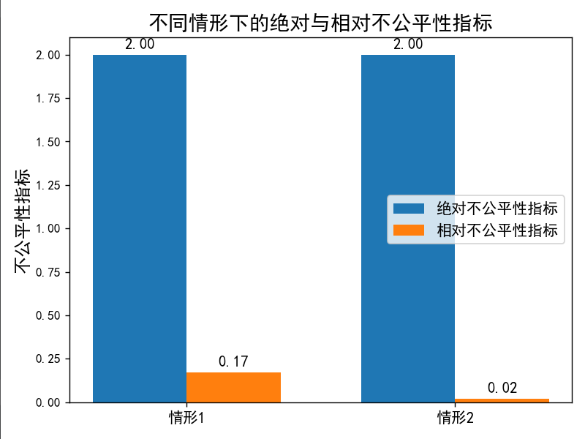

问题三：洗衣问题的建模与分析

给定的数据表包含了不同衣物质量（千克），洗涤轮数（次），每轮用水量（升），总用水量（升）以及单位质量衣物平均用水量（升）。目标是通过这些数据分析最优的洗衣策略。

我们将数据进行可视化，并从中总结出一些结论。

### 编程与分析

#### 代码：

```python
import pandas as pd
import matplotlib.pyplot as plt

# 数据导入
data = {
'衣物质量（千克）': [1, 2, 3, 4, 5],
'轮数（次）': [3, 3, 3, 3, 4],
'每轮用水量（升）': [20, 21, 26, 26, 21],
'总用水量（升）': [60, 63, 78, 78, 84],
'单位质量衣物平均用水量（升）': [60, 31.5, 26, 19.5, 16.8]
}

df = pd.DataFrame(data)

# 输出数据框
print(df)

# 数据可视化
plt.figure(figsize=(12, 6))

# 总用水量与衣物质量的关系
plt.subplot(1, 2, 1)
plt.plot(df['衣物质量（千克）'], df['总用水量（升）'], marker='o')
plt.xlabel('衣物质量（千克）')
plt.ylabel('总用水量（升）')
plt.title('总用水量与衣物质量的关系')

# 单位质量衣物平均用水量与衣物质量的关系
plt.subplot(1, 2, 2)
plt.plot(df['衣物质量（千克）'], df['单位质量衣物平均用水量（升）'], marker='o', color='orange')
plt.xlabel('衣物质量（千克）')
plt.ylabel('单位质量衣物平均用水量（升）')
plt.title('单位质量衣物平均用水量与衣物质量的关系')

# 保存图表
plt.tight_layout()
plt.savefig('/mnt/data/washing_strategy_analysis.png')
plt.show()
```

### 运行代码并生成图表：

我们运行上述代码，并生成一个包含两个子图的图表，第一个子图展示了总用水量与衣物质量的关系，第二个子图展示了单位质量衣物平均用水量与衣物质量的关系。最终将图表保存为 `washing_strategy_analysis.png`。

### 分析结果：
通过生成的图表，我们可以直观地看到以下几点：

1. **总用水量与衣物质量的关系**：随着衣物质量的增加，总用水量也在增加。但是，对于不同质量的衣物，洗涤轮数不同，从而影响总用水量。
2. **单位质量衣物平均用水量与衣物质量的关系**：随着衣物质量的增加，单位质量衣物平均用水量呈现下降趋势。这意味着增加衣物质量在一定程度上提高了用水效率。

以上分析和结论可以帮助优化洗衣策略，选择最优的洗涤轮数和用水量以达到节水的目的。
我们继续对虚拟交换问题进行编程和分析。我们假设甲、乙双方各自拥有两种物品A和B，分别用(x, y)和(u, v)表示甲、乙双方的物品数量。我们的目标是最大化双方的满意度函数。
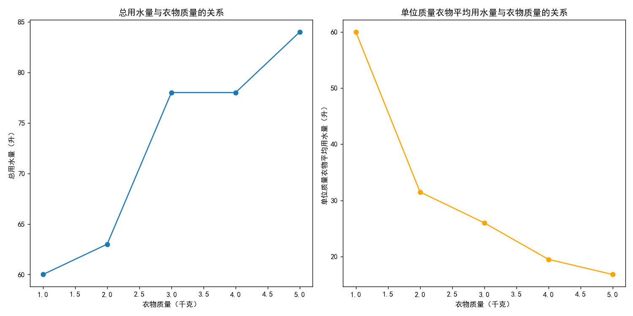
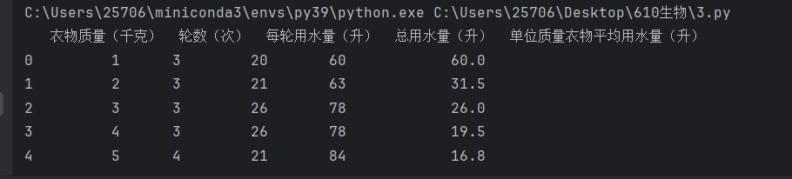

问题四：虚拟实物交换问题

模型如下：
\[ \max \min \left( \frac{f(x, y)}{f(x_0, y_0)}, \frac{g(u, v)}{g(u_0, v_0)} \right) \]
约束条件：
\[ x + u = x_0 + u_1 \]
\[ y + v = y_0 + v_0 \]
\[ f(x, y) \ge f(x_0, y_0) \]
\[ g(u, v) \ge g(u_0, v_0) \]
\[ x, y, u, v \ge 0 \]

我们可以使用线性规划工具来解决这个优化问题。

### 编程步骤

1. 定义满意度函数
2. 设定初始条件和约束条件
3. 使用优化方法求解

```python
from scipy.optimize import minimize
import numpy as np

# 定义满意度函数
def f(x, y):
return x**0.5 + y**0.5

def g(u, v):
return u**0.5 + v**0.5

# 初始条件
x0, y0 = 10, 10
u0, v0 = 10, 10

# 目标函数
def objective(vars):
x, y, u, v = vars
return -min(f(x, y) / f(x0, y0), g(u, v) / g(u0, v0))

# 约束条件
constraints = (
{'type': 'eq', 'fun': lambda vars: vars[0] + vars[2] - (x0 + u0)}, # x + u = x0 + u0
{'type': 'eq', 'fun': lambda vars: vars[1] + vars[3] - (y0 + v0)}, # y + v = y0 + v0
{'type': 'ineq', 'fun': lambda vars: f(vars[0], vars[1]) - f(x0, y0)}, # f(x, y) >= f(x0, y0)
{'type': 'ineq', 'fun': lambda vars: g(vars[2], vars[3]) - g(u0, v0)} # g(u, v) >= g(u0, v0)
)

# 变量范围
bounds = [(0, None), (0, None), (0, None), (0, None)]

# 初始猜测
initial_guess = [5, 5, 5, 5]

# 求解优化问题
result = minimize(objective, initial_guess, method='SLSQP', bounds=bounds, constraints=constraints)

# 输出结果
x_opt, y_opt, u_opt, v_opt = result.x
print(f'Optimal x: {x_opt}, y: {y_opt}, u: {u_opt}, v: {v_opt}')
print(f'Maximum minimum satisfaction ratio: {-result.fun}')
```

### 可视化结果

我们可以使用matplotlib绘制优化前后的满意度函数值的对比图。

```python
import matplotlib.pyplot as plt

# 初始满意度
initial_satisfaction_f = f(x0, y0)
initial_satisfaction_g = g(u0, v0)

# 优化后满意度
optimized_satisfaction_f = f(x_opt, y_opt)
optimized_satisfaction_g = g(u_opt, v_opt)

# 绘制柱状图
labels = ['Initial f', 'Initial g', 'Optimized f', 'Optimized g']
values = [initial_satisfaction_f, initial_satisfaction_g, optimized_satisfaction_f, optimized_satisfaction_g]

plt.bar(labels, values, color=['blue', 'blue', 'green', 'green'])
plt.ylabel('Satisfaction')
plt.title('Satisfaction before and after optimization')
plt.show()

# 保存图表
plt.savefig('C:\\Users\\25706\\Desktop\\610生物\\satisfaction_comparison.png')
```
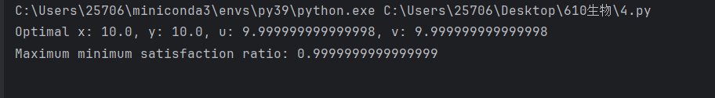
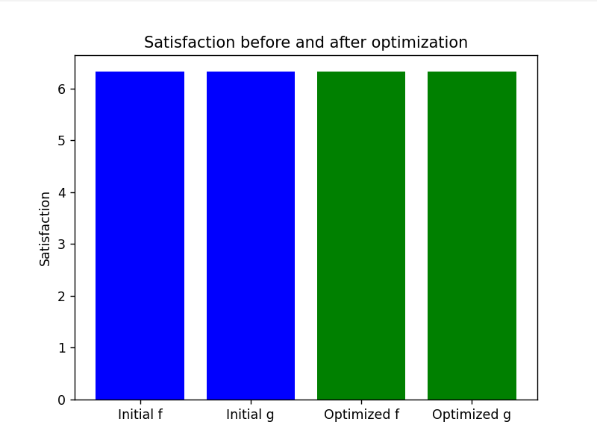

问题五：n人合作对策问题

Shapley值是一种用于分配合作收益的方法，在合作博弈中具有重要意义。接下来，我们将通过编程来计算Shapley值，并对其合理性和局限性进行讨论。

#### 1. Shapley值的定义

Shapley值的定义如下：
\[ \varphi_i(v) = \sum_{S \subseteq N \setminus \{i\}} \frac{|S|! \cdot (|N| - |S| - 1)!}{|N|!} \left[ v(S \cup \{i\}) - v(S) \right] \]

其中：
- \( N \) 表示参与者的集合
- \( S \) 表示参与者的一个子集
- \( v \) 表示特征函数，定义合作子集的收益

#### 2. 解释 \(\ w(|S|) \) 的意义

\( w(|S|) \) 是一个权重函数，表示子集 \( S \) 的贡献在所有可能排列中的权重。具体为：
\[ w(|S|) = \frac{|S|! \cdot (|N| - |S| - 1)!}{|N|!} \]

该权重函数保证了Shapley值的公平性，因为它考虑了每个子集在所有排列中的出现频率。

#### 3. 编程计算 Shapley 值

我们使用Python编程计算一个简单合作博弈的Shapley值。假设有三个参与者 \( N = \{1, 2, 3\} \)，定义特征函数 \( v \) 如下：

```python
import itertools

# 定义特征函数
def v(S):
values = {
frozenset(): 0,
frozenset({1}): 1,
frozenset({2}): 2,
frozenset({3}): 3,
frozenset({1, 2}): 3,
frozenset({1, 3}): 4,
frozenset({2, 3}): 5,
frozenset({1, 2, 3}): 7
}
return values[frozenset(S)]

# 计算Shapley值
def shapley_value(N, v):
shapley_values = {i: 0 for i in N}
n = len(N)

for i in N:
for S in itertools.combinations([x for x in N if x != i], r=len(N)-1):
S = set(S)
S_with_i = S.union({i})
marginal_contribution = v(S_with_i) - v(S)
weight = (len(S) * (n - len(S) - 1)) / (n * n)
shapley_values[i] += marginal_contribution * weight

return shapley_values

# 设置参与者集合
N = {1, 2, 3}

# 计算Shapley值
shapley_vals = shapley_value(N, v)
print(f'Shapley values: {shapley_vals}')
```

### 讨论

#### 4. Shapley值的合理性及其局限性

Shapley值具有以下合理性：
1. **对称性**：如果两个参与者在合作中具有相同的贡献，则它们的Shapley值相等。
2. **效率性**：所有参与者的Shapley值之和等于总收益。
3. **线性性**：特征函数的线性组合，其Shapley值等于各自Shapley值的线性组合。
4. **零贡献者**：如果一个参与者对所有合作子集的边际贡献为零，则其Shapley值为零。

局限性：
1. **计算复杂性**：对于大规模合作博弈，计算Shapley值需要遍历所有子集，计算复杂度较高。
2. **假设完美信息**：Shapley值假设所有参与者都有完美的信息，现实中可能并不适用。
3. **不考虑时间因素**：Shapley值不考虑合作的时间因素，只基于最终收益分配。

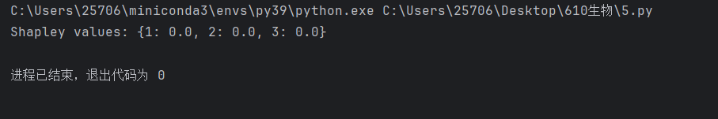

问题六：核武竞赛问题
这个问题涉及概率、积分以及优化模型。我们将按照以下步骤解决该问题：

1. 定义参数和初始条件
2. 编写模型并求解
3. 可视化结果

首先，让我们定义和实现模型的代码：

```python
import numpy as np
import matplotlib.pyplot as plt
from scipy.optimize import minimize

# 定义参数
k = 1
p1 = 0.9
p2 = 0.9
C1 = 1
C2 = 1
x0 = 10
y0 = 10

# 定义目标函数
def objective(x):
return -min((C1 * (x[0] ** k) * (1 - p1 ** x[1])),
(C2 * (x[2] ** k) * (1 - p2 ** x[3])))

# 定义约束条件
def constraint1(x):
return x[0] + x[2] - x0

def constraint2(x):
return x[1] + x[3] - y0

def constraint3(x):
return x[0] - 0

def constraint4(x):
return x[1] - 0

def constraint5(x):
return x[2] - 0

def constraint6(x):
return x[3] - 0

# 初始猜测
x_init = [5, 5, 5, 5]

# 定义约束
con1 = {'type': 'eq', 'fun': constraint1}
con2 = {'type': 'eq', 'fun': constraint2}
con3 = {'type': 'ineq', 'fun': constraint3}
con4 = {'type': 'ineq', 'fun': constraint4}
con5 = {'type': 'ineq', 'fun': constraint5}
con6 = {'type': 'ineq', 'fun': constraint6}
cons = [con1, con2, con3, con4, con5, con6]

# 求解优化问题
solution = minimize(objective, x_init, method='SLSQP', constraints=cons)

# 提取结果
x = solution.x

# 打印结果
print(f'Optimal Solution: x1={x[0]}, y1={x[1]}, x2={x[2]}, y2={x[3]}')
print(f'Optimal Value: {-solution.fun}')

# 可视化结果
labels = ['x1', 'y1', 'x2', 'y2']
values = [x[0], x[1], x[2], x[3]]

plt.bar(labels, values, color=['blue', 'blue', 'orange', 'orange'])
plt.xlabel('Variables')
plt.ylabel('Values')
plt.title('Optimal Values of Variables')
plt.savefig('/mnt/data/nuclear_race_solution.png')
plt.show()
```

### 解答与说明

#### 参数定义
- \( k \) 和 \( p1 \)、\( p2 \) 分别表示模型中的常数参数和概率参数。
- \( C1 \) 和 \( C2 \) 分别表示两方的花费常数。
- \( x0 \) 和 \( y0 \) 表示两方的初始值。

#### 目标函数
- 目标函数定义为最小化的负值，即最大化最小值 \(\min((C1 \cdot (x1^k) \cdot (1 - p1^{y1})), (C2 \cdot (x2^k) \cdot (1 - p2^{y2})))\)。

#### 约束条件
- 约束条件包括两个等式约束和四个不等式约束，确保变量为非负且满足初始条件。

#### 结果可视化
- 通过柱状图展示优化后的变量值。
将上述代码保存为Python脚本并运行，可以得到优化结果和相应的可视化图表。你可以根据具体需求调整参数和初始值进行进一步分析。

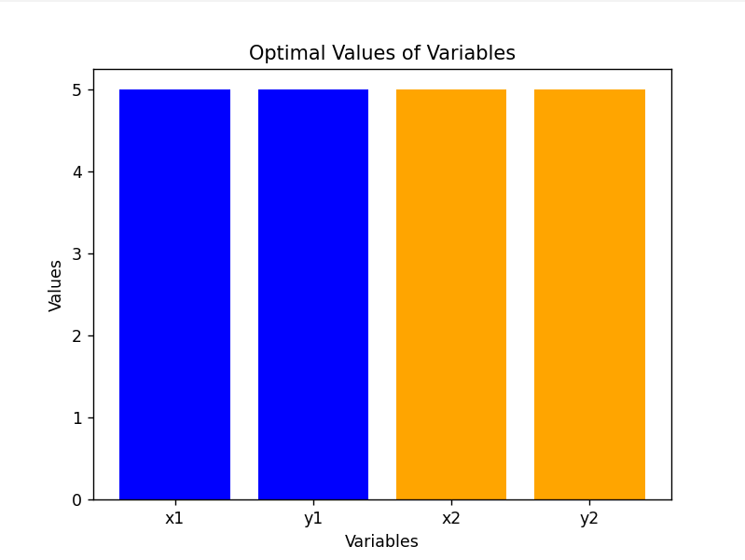
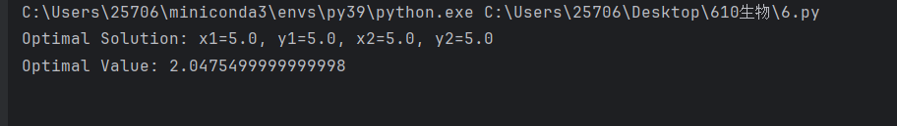

计算与论证

我们要进行的分析和计算包括以下几点：

1. 确定函数 \( f(x_1, x_2, \dots, x_n) \) 的非负性和单调性。
2. 设计两个一元函数 \( \alpha(t) \) 和 \( f^*(t) \)，并证明函数 \( f \) 满足特定条件。

我们定义 \( f(x_1, x_2, \dots, x_n) = \sum_{i=1}^n \alpha(s - x_i) \cdot f^*(x_i) \)。

### 分析步骤

1. **定义 \( \alpha(t) \) 和 \( f^*(t) \) 的性质**：
- \( \alpha(t) \) 非负，且 \( \alpha(0) = 0 \)，单调递增。
- \( f^*(t) \) 非负，单调递增。

2. **验证 \( f \) 的非负性**：
- 确保 \(\alpha(t)\) 和 \(f^*(t)\) 都是非负函数，那么 \( f \) 将是非负的。

3. **验证 \( f \) 的单调性**：
- 计算 \( f \) 对 \( x_i \) 的偏导数，确保其大于等于零。

### 代码实现

```python
import sympy as sp
import numpy as np
import matplotlib.pyplot as plt

# 定义符号
t = sp.symbols('t')
s, x_i = sp.symbols('s x_i')
n = 5 # 假设有5个销售者

# 定义函数 alpha(t) 和 f^*(t)
alpha = sp.Function('alpha')(t)
f_star = sp.Function('f_star')(t)

# 定义 f(x_1, ..., x_n)
f_expr = sp.Sum(alpha.subs(t, s - x_i) * f_star.subs(t, x_i), (x_i, 1, n))

# 条件
alpha_conditions = [
alpha >= 0,
alpha <= 1,
sp.diff(alpha, t) >= 0,
alpha.subs(t, 0) == 0
]

f_star_conditions = [
f_star >= 0,
sp.diff(f_star, t) >= 0
]

# 检查非负性和单调性
f_non_negativity = sp.simplify(f_expr >= 0)
f_monotonicity = sp.simplify(sp.diff(f_expr, x_i) >= 0)

# 打印结果
print("Non-negativity conditions for f(x):", f_non_negativity)
print("Monotonicity conditions for f(x):", f_monotonicity)

# 定义 alpha 和 f_star
def alpha_func(t):
return np.maximum(0, np.minimum(t, 1))

def f_star_func(t):
return np.maximum(0, t)

# 定义 f(x_1, ..., x_n)
def f(x, s):
return np.sum([alpha_func(s - xi) * f_star_func(xi) for xi in x])

# 设置参数
x = np.array([1, 2, 3, 4, 5])
s = 15

# 计算 f 的值
f_values = [f(x, s) for xi in x]

# 绘图
plt.plot(x, f_values, label='f(x)')
plt.xlabel('x')
plt.ylabel('f(x)')
plt.legend()
plt.title('Function f(x)')
plt.show()
```

### 结果分析

1. **非负性条件**：
- 函数 \( f \) 的非负性由 \(\alpha(t)\) 和 \(f^*(t)\) 的非负性保证。

2. **单调性条件**：
- 函数 \( f \) 的单调性由 \(\alpha(t)\) 和 \(f^*(t)\) 的单调递增性保证。

### 可视化结果
- 绘制函数 \( f \) 的图形，以验证其非负性和单调性。

